平成28年度山口県小学生ソフトテニス選手権大会（団体戦）
【男子入賞チーム】
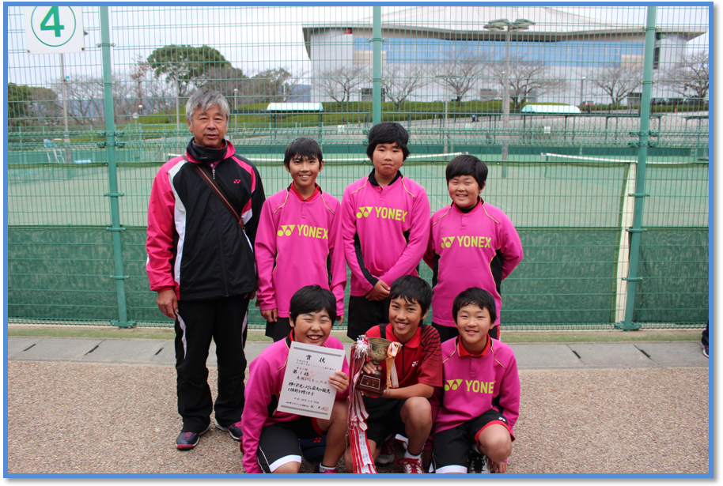
第1位：岩国STCキッズ

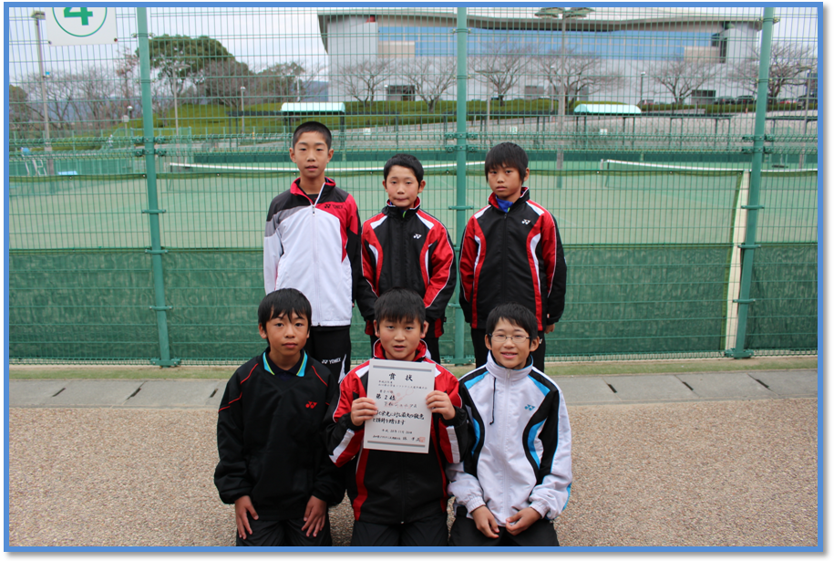
第2位：下松ジュニアA

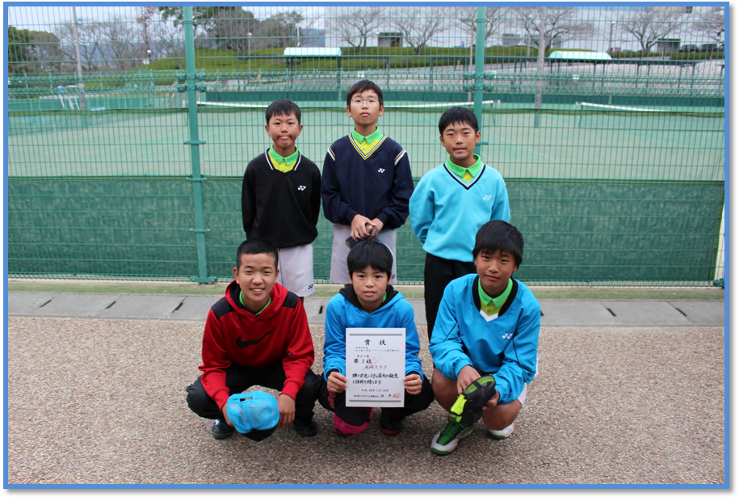
第3位：永源クラブA

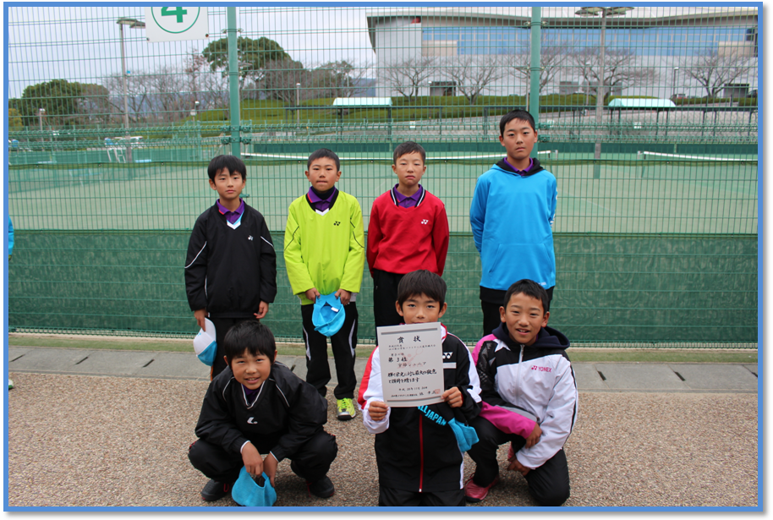
第3位：宇部ジュニア

【女子入賞チーム】
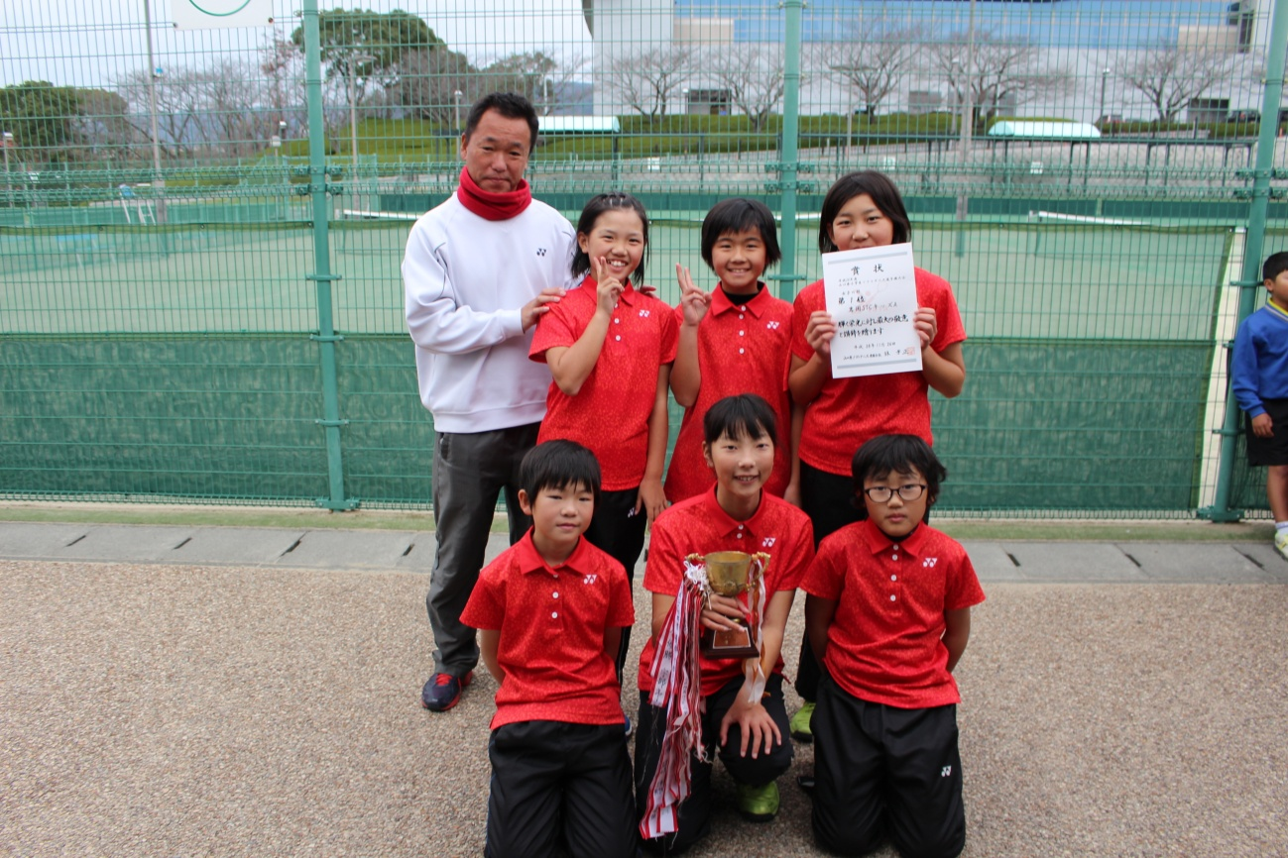
第1位：岩国STCキッズA

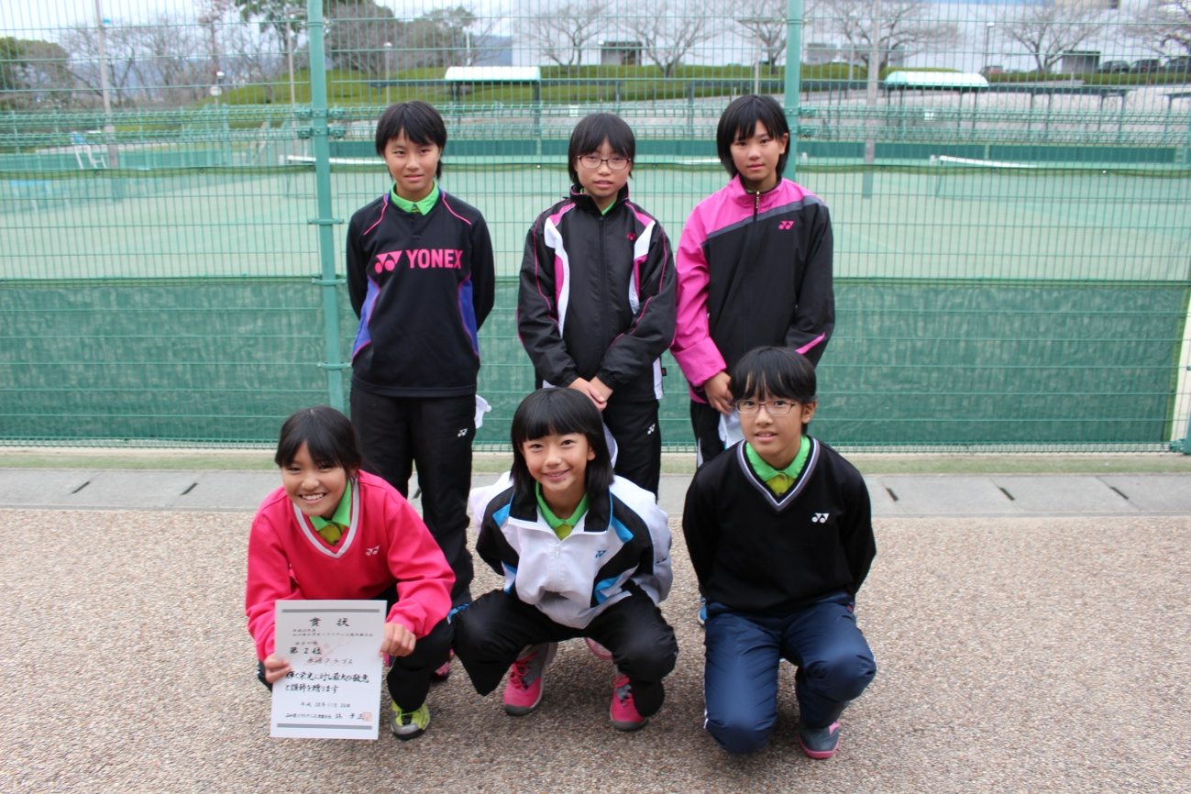
第2位：永源クラブA

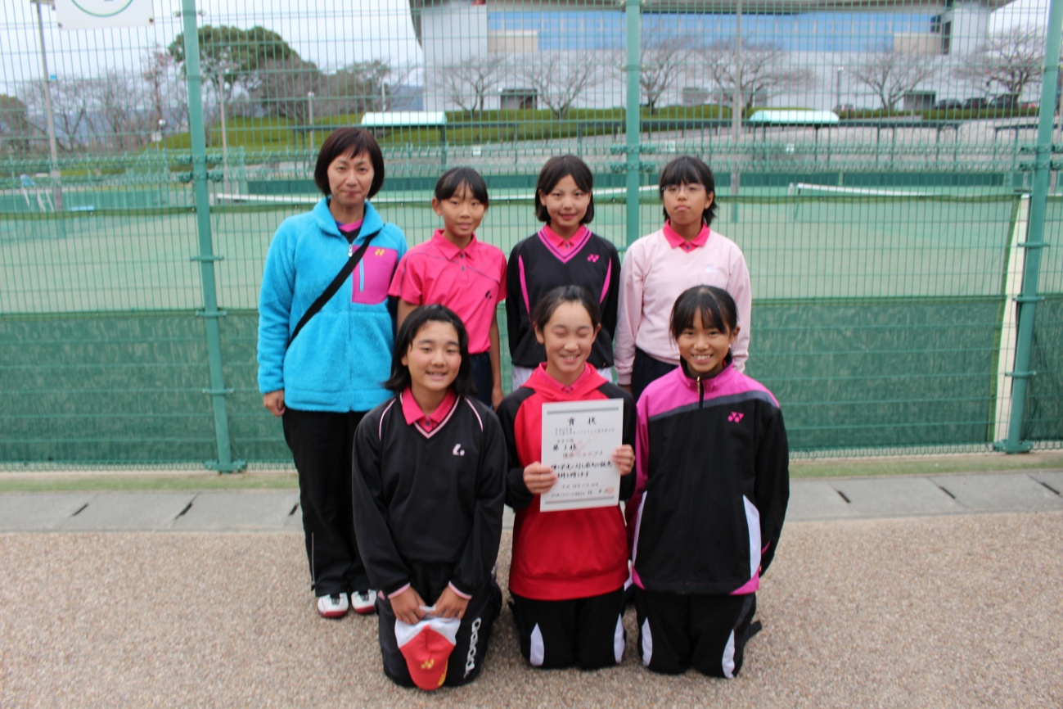
第3位：徳山ジュニアA

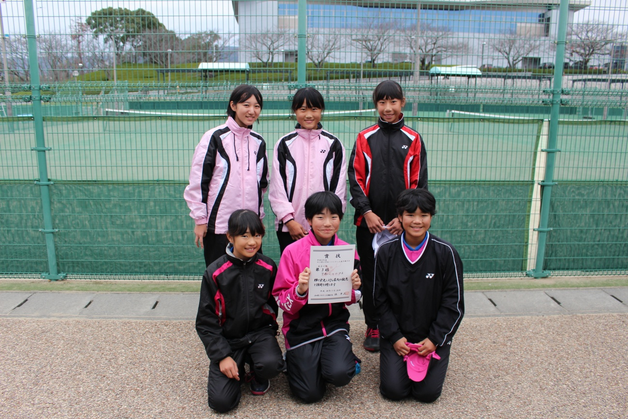
第3位：下松ジュニアA

